GRAFITI
Seminarska naloga
11/29/2013

KAZALO
I. UVOD 2
II. SPLOŠNO O GRAFITIH 3
III. ZGODOVINA GRAFITOV 3
IV. GRAFITI V DANAŠNJEM ČASU 4
V. ULIČNA UMETNOST 4
VI. RAZDELITEV GRAFITOV 5
VII. SLOGI GRAFITOV 5
VIII. STENCIL 6
IX. THROW UP 6
X. WILDSTYLE 6
XI. PUBLIC STYLE 7
XII. TAG 7
XIII. ZNANI UMETNIKI 7
XIV. BANSKY 8
XV. BLU 8
XVI. BLEK LE RAT (Xavier Prou) 8
XVII. INVADER 9
XVIII. VIRI 10

KAZALO SLIK
Slika 1: Poslikave v jami Altamira 3
Slika 2: Grafiti v 2. Svetovni Vojni 3
Slika 3: Primer Ulične Umetnosti 4
Slika 4: Primeri Yarn Bombinga 4
Slika 5: Politični Grafiti 5
Slika 6: Primer Verskega Grafita 5
Slika 7: Primer Šaljivega Grafita 5
Slika 8: Primer Stencil Grafita 6
Slika 9: Primer Throw Up Gragita 6
Slika 10: Primer Wildstyle Grafita 6
Slika 11: Primer Public Style Grafita 7
Slika 12: Primer Tag Grafita 7
Slika 13: Eden od znanih Bansky-jevih Grafitov 8
Slika 14: Blu-jev Tag 8
Slika 15: Blek le Ratov Grafit Ballerina 8
Slika 16: Njegov Mozaik Invaderja iz njegovega projekta Invasion of Paris 9

UVOD
Grafit je slika, katero nekdo nariše na zid. Z risanjem grafitov so začeli v New Yorku. Ljudje so se začeli preprosto podpisovat na steno, pri čem je šlo za promocijo samega sebe in sicer podpisati se na čim večih mestih in čim večkrat ter čim večje. Postopoma so podpisom dodajali še podobe in nastala je tako imenovana ulična umetnost.
Grafiti imajo svojo mesto v družbi. Gre za urbano likovno izražanje, kjer lahko nekdo na javni način nekaj sporoči. Grafitarji na tak način pustijo svoj pečat na javnem prostoru.
V večjih urbanih mestih so dovoljene lokacije za ustvarjanje grafitov. V primeru, da grafit vsebuje elemente iz vojne narodnostne rase ali kakršne koli druge »nestrpnosti«, se lahko grafitarja kaznuje z globo oz. denarno kaznijo.
Sedaj obstajajo likovni festivali, ki so posvečeni samo grafitarstvu, kar pomeni, da se bo ta vrsta umetniškega izražanja postopoma legalizirala oziroma bo v prihodnje omogočeno ustvarjanje na večih mestih in lokacijah v mestnih središčih.

SPLOŠNO O GRAFITIH
Beseda grafiti je nastala iz dveh grških besed graphein (pisati) in sgraphio (čečkati oz. pisati). Torej grafit je napis, risba ali slika na javni površini, ki je največkrat na zidu. Grafite pišejo oziroma rišejo s kredo, sprejem ali z ogljem. Grafiti pogosto vsebujejo politična sporočila in uporniški odnos. Grafiti bi naj predstavljali človekovo željo po komuniciranju.

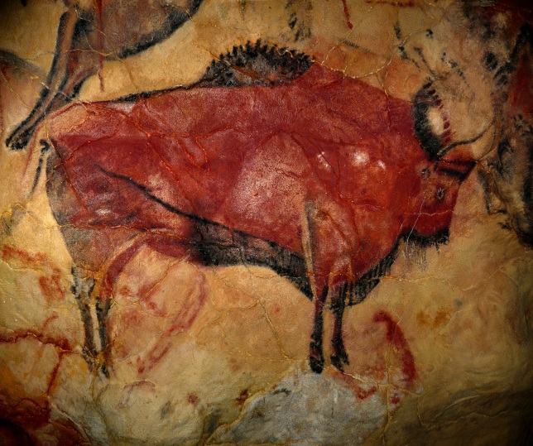ZGODOVINA GRAFITOV
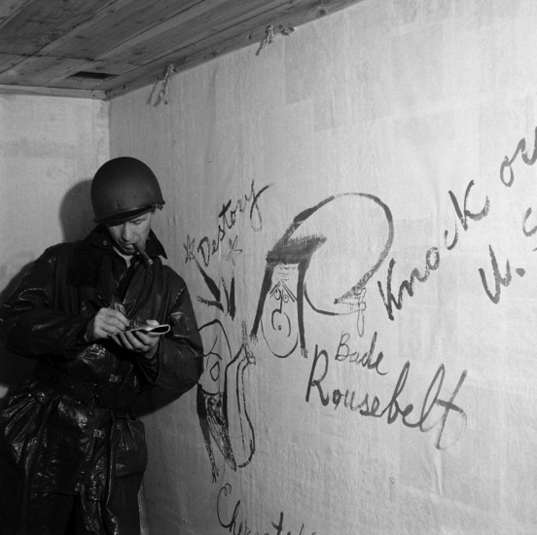Grafite kot postopek slikanja po stenah poznamo že iz zgodovine. Poznamo jih že iz prejšnjih tisočletij oziroma stoletij v prazgodovini, antiki itd. Najstarejši pa izvirajo iz paleolitika (najstarejšega obdobja prazgodovine), ki so narisani na raznih stenah jam, kot npr. v jami Altamira v Španiji ali pa v jami Lascux v Franciji. Risali so jih z naravnimi pigmenti in najpogosteje so upodabljali živali (bizone, mamute,...) in tematiko lova. Nato so se v antiki pojavili prvi napisi na zidovih mestnih stavb . Te grafite bi naj našli v Atenah in Pompejih, zapisani pa bi naj bili s kredami. S pomočjo grafitov v Pompejih so zgodovinarji proučevali takratno življenje. Tako so lahko rekonstruirali življenje in značaj Pompejev ter zasebna življenja ljudi iz ulic. Nato so v 2. svetovni vojni nacisti z napisi na stenah (torej grafitih) širili protižidovsko propagando. Čez nekaj časa so se pojavila uporniška gibanja in tudi razne skupine. Najbolj znana skupina je bila Bela vrtnica (Die Weiße Rose), ki je leta 1942 preko letakov in uličnih napisov širila svoje mnenje. Na letakih in napisih je pisalo:
Slika 1: Poslikave v jami Altamira
Slika 2: Grafiti v 2. svetovni Vojni
»Naše ljudstvo je pretreseno zaradi propada naših mož pred Stalingradom. Tristo trideset tisoč nemških mož je genialna strategija vodenja vojne nesmiselno in neodgovorno pognala v smrt in pogubo. Firer, zahvaljujemo se ti!«.
Začetek uličnih grafitov sega v 60. leta 20. stoletja v New York. Nastanek uličnih grafitov je povezan z nastankom črnske hiphop subkulture. Zaradi te subkulture niso nastali le grafiti ampak tudi nova glasbena smer Rap in novi plesni stil Breakdance. Najprej so se grafiti imenovali »writing«, tisti ki so jih risali pa so bili »writerji«. V poznih 60. so nekateri po zidovih, vagonih in podzemnih postajah v New Yorku začeli pisati svoja imena oz. vzdevke (tage). Kasneje so se grafitarji začeli povezovati tudi v skupine (crew-je). Grafitarji so postali glas manjšine, glas upora.

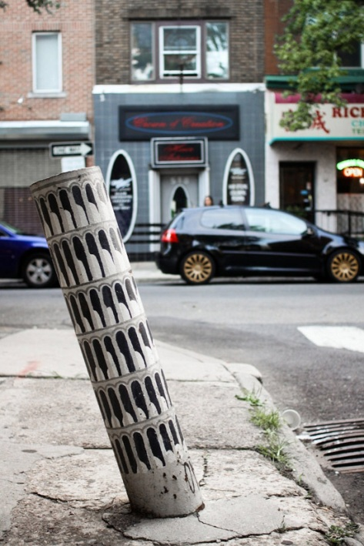GRAFITI V DANAŠNJEM ČASU
Danes grafiti spadajo v ulično umetnost, ki pokriva široko likovno območje grafitov, plakatov, nalepk itd. Ulična umetnost daje ulici še poseben čar, saj nastopa kot v vlogi nekakšne galerije oz. razstavnega prostora in nudi vpogled vsakemu mimoidočemu.

ULIČNA UMETNOST
Med ulično umetnost ali drugače Street art ne spadajo samo grafiti, ampak tudi razne nalepke, šablonske slike (stencil), plakati, LED-lučke, mozaiki, kipi, lepilni trakovi (tape art),…. Zelo zanimiv se mi zdi yarn bombing (je oblačenje raznih dreves, avtomobilov, kipov in celo zgradb v razne pisane puloverčke).
Slika 3: Primer ulične umetnosti

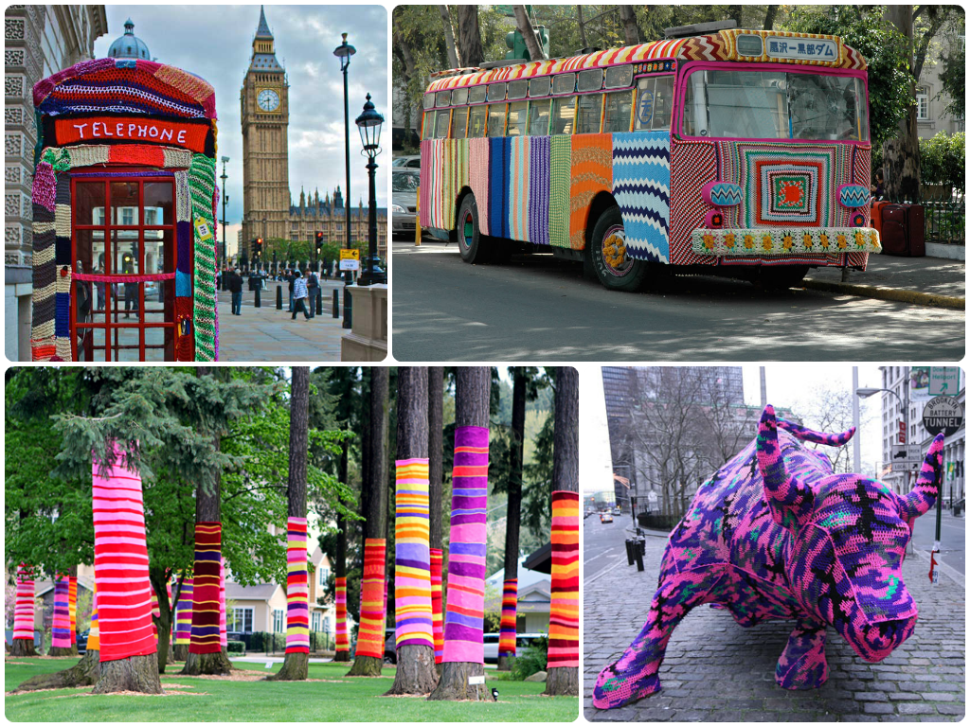
Slika 4: Primeri Yarn Bombinga

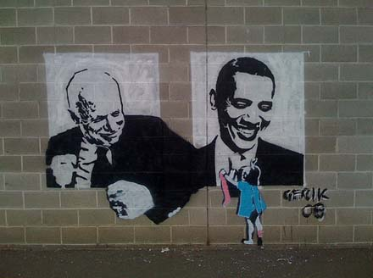RAZDELITEV GRAFITOV
Slika 5: Politični grafiti
Poznamo več vrst grafitov: - Vezani na ime;
- Ljubezenski;
- Erotični;
- Intelektualni;
- Šaljivi;
- Modrostni;
- Politični;
- Verski, …
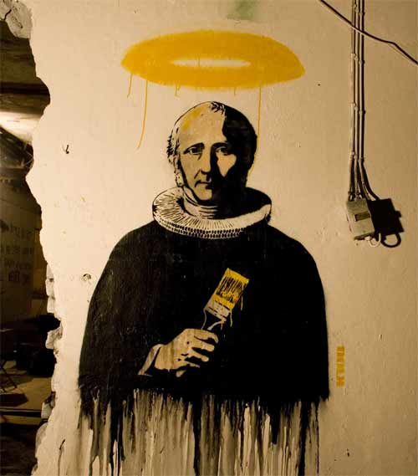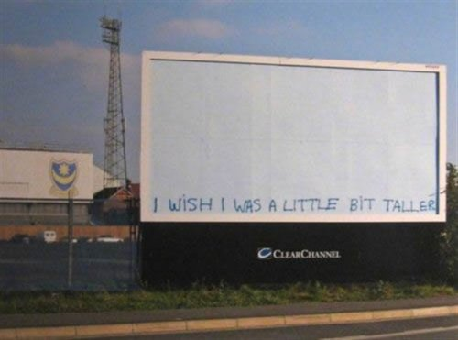
Slika 6: Primer verskega grafita
Slika 7: Primer šaljivega grafita

SLOGI GRAFITOV
Poznamo več vrst slogov, kot so:
- Stencil;
- Throw up;
- Wildstyle;
- Public style;
- Tag.

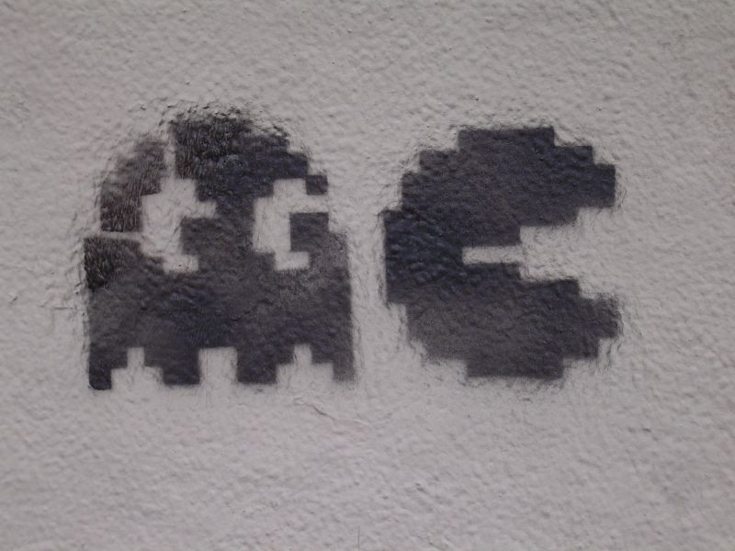STENCIL
Stencil so grafiti, ki jih naredijo s pomočjo šablone. Šablona se da večkrat uporabiti, uporabi se lahko več vrst barv.

Slika 8: Primer Stencil grafita

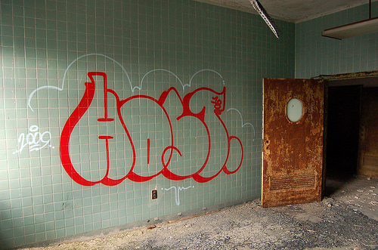THROW UP
Slika 9: Primer Throw Up grafita
So preprostejši grafiti, ki imajo samo eno plast barve in obrobo. Throw up grafiti imajo mehurčkaste in zaobljene črke in so zelo hitro narejeni.

WILDSTYLE
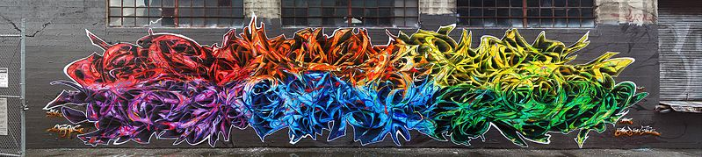Wildstyle grafiti so nečitljivi grafiti z veliko pretiravanja. Črke pri teh grafitih so povezane in velikokrat nečitljive. Vsebujejo tudi veliko dodatkov, kot so razne zvezdice, puščice, manjše karikature, itd.
Slika 10: Primer Wildstyle grafita

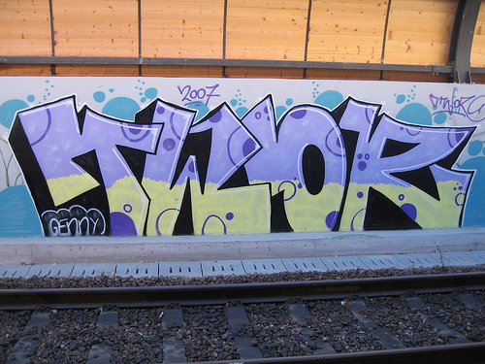PUBLIC STYLE
Slika 11: Primer Public Style grafita
So preprostejša oblika grafitov, ki so lažje berljivi. Imajo rahlo zaobljene črke.

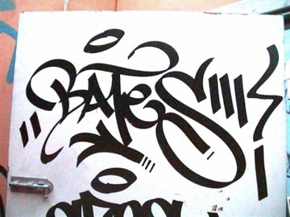TAG
Slika 12: Primer Tag grafita
Je najenostavnejša oblika grafitov. Tag je vrsta grafitov, pri katerem se tisti, ki piše grafit podpiše z nekim vzdevkom ali tujim imenom, sicer tako da jih nobeden ne prepozna.

ZNANI UMETNIKI
- Bansky
- Blu
- Blek le Rat
- Invader

BANSKY
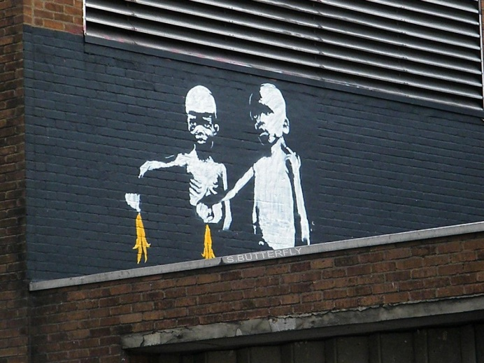Je zelo znan grafitar, slikar in režiser. Rojen je v Angliji, kjer tudi sedaj prebiva. Njegovo pravo ime, rojstni datum in kraj sta neznana, saj želi ostati anonimen. Večino časa posveča grafitom s črnim humorjem, riše pa tudi Stencil grafite s pomočjo šablone. Njegovi grafiti so zelo cenjeni. Zanimivo je tudi, da je bil režiser filma Exit through the Gift Shop, ki bi naj govoril o njegovih umetniških podvigih. Ta film je bil nominiran za Oscarja. Tudi v tem primeru so upoštevali njegovo željo in ga niso razkrili. To svojo željo po anonimnosti je celo argumentiral tako: "Sploh pa sem precej prepričan, da bi bilo nekaj petnajstletnikov precej razočaranih nad mojo pravo podobo."
Slika 13: Eden od znanih Bansky-jevih grafitov

BLU
Slika 14: Blu-jev Tag
Je znan grafitar, saj po vsem svetu riše grafite. Je prav tako anonimen. Živi v Italiji v Bologni in se posveča grafitom že od leta 1991.

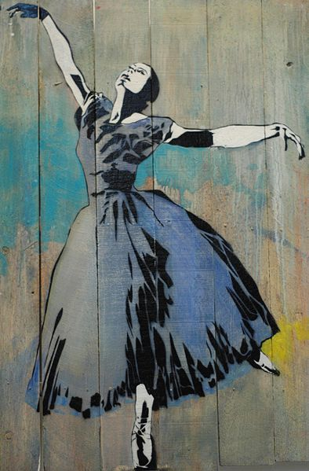BLEK LE RAT (Xavier Prou)
Slika 15: Blek le Ratov grafit Ballerina
Francoski umetnik oz. grafitar, ki je bil eden od prvih v Franciji, ki je začel z grafiti. Zelo znana je njegova Stencil tehnika, kličejo ga tudi “ the Father of Stencil Graffiti”.

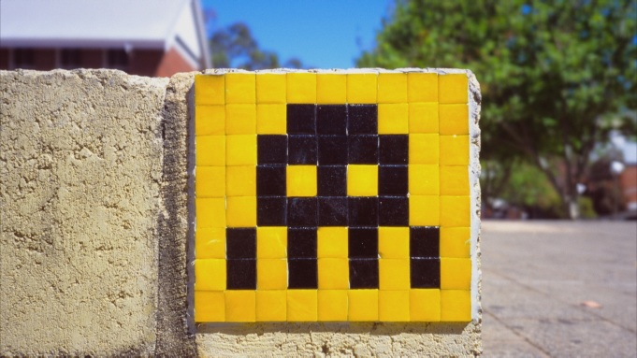INVADER
Slika 16: Njegov mozaik Invaderja iz njegovega projekta Invasion of Paris
Je znani francoski grafitar, umetnik, ki riše razne grafite in ustvarja razna umetniška dela po vsej Franciji. Njegova inspiracija za njegove grafite “Invader-je” je bila igrica Space Invaders. Imel je veliko projektov, kot npr. Invasion of Paris. V tem projektu je v vseh večjih francoskih mestih naredil majhne invaderje z mozaikom.

POVZETEK
Ugotovil sem, da so grafiti lahko različni tako po vsebini kot po izgledu. Nekateri so odraz prave likovne umetnosti. Spet drugi skrajno neokusni in vulgarni. Predvsem zelo dobri, zanimivi in likovno podkrepljeni grafiti so lahko zelo priljubljeni.

VIRI
- http://projekti.gimvic.org/2011/2e/grafiti/zgodovina.html
- http://sl.wikipedia.org/wiki/Grafit_(umetnost)
- http://www.macroevolution.net/altamira-cave.html#.UqOQXvTuLSQ
- http://wiki.answers.com/Q/What_is_the_greek_verb_graphein_mean?#slide1
- http://www.24ur.com/ekskluziv/zanimivosti/foto-to-pa-so-izjemni-grafiti.html
- http://witcombe.sbc.edu/sacredplaces/lascaux.html
- http://sl.wikipedia.org/wiki/Bela_vrtnica
- http://www.bpb.de/themen/JOELCK,0,0,Flugblatt_VI.html
- http://www.joker.si/article.php?rubrika=1&articleid=9572
- http://weburbanist.com/2012/03/16/yarn-bombs-51-victims-of-knitted-graffiti/
- http://lolgod.blogspot.com/2008/10/saint-graffiti.html
- http://graffiti.wikia.com/wiki/Throw-up
- http://en.wikipedia.org/wiki/Stencil_graffiti
- http://en.wikipedia.org/wiki/Wildstyle
- http://en.wikipedia.org/wiki/Graffiti#Tag
- http://www.rtvslo.si/kultura/film/bo-grafitar-banksy-za-sumljivi-dokumentarec-dobil-oskarja/244318
- http://en.wikipedia.org/wiki/Blek_le_Rat
- http://en.wikipedia.org/wiki/Blu_(artist)
- http://en.wikipedia.org/wiki/King_Robbo
- http://en.wikipedia.org/wiki/Banksy
- http://en.wikipedia.org/wiki/Invader_(artist)

